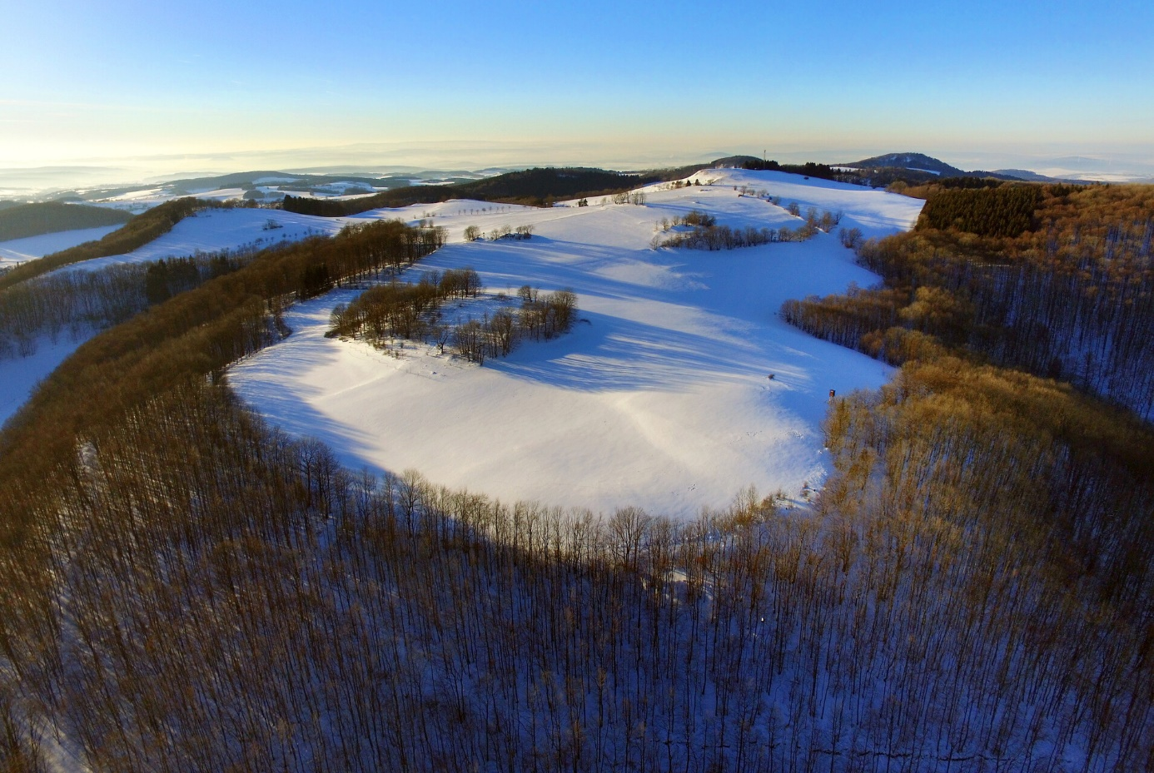BLB_WinterinderRhoen_Foto_RhoenGmbH.jpg
Ist das nicht eine hervorragende Perspektive für einen wohltuenden Gesundheitsstopp im winterlichen Bäderland Bayerische Rhön? Hier im Bild eine Impression aus dem UNESCO Biosphärenreservat Rhön. Foto: Rhön GmbH
………………………………………………………………………………………………………………………
Gesundheit mit Glitzereffekt
Erholungsendspurt im Bäderland Bayerische Rhön –
Perfekte Mischung aus frischer Winterluft, wohltuender Wellness und festlichen Weihnachtsmärkten
Die fünf Kurorte laden auch in der kalten Jahreszeit zu Erholung und Erlebnis ein / Bad Bocklet, Bad Kissingen, Bad Brückenau, Bad Königshofen und Bad Neustadt bieten breitgefächertes Urlaubs- und Präventionsprogramm / Winterwelt entdecken im UNESCO Biosphärenreservat

Ups, das Jahr ist fast vorbei … und wie war das nochmal mit dem Vorsatz, etwas für die Gesundheit zu tun? Wer die letzten Wochen nutzen möchte, um Körper, Geist und Seele die wohlverdienten Streicheleinheiten zu geben, ist im Bäderland Bayerische Rhön genau richtig. Die fünf Kurorte der Region – Bad Bocklet, Bad Kissingen, Bad Brückenau, Bad Königshofen und Bad Neustadt – bieten in der Winterzeit eine einladende Mischung aus vielfältigen Gesundheitsangeboten, stimmungsvollen Veranstaltungen, sowie Aktiv- und Erlebnisangeboten drinnen und draußen. Die Staatsbäder und Kurorte sind festlich geschmückt und in den Kurparks legt sich die Natur ihr Glitzerkleid an.

Frische Winterluft tanken – Immunsystem stärken
Die kalte Jahreszeit bietet ideale Bedingungen für Spaziergänge an der frischen Winterluft. Ob in den romantischen Kurparks, auf erlebnisreichen Naturpfaden oder den gut gepflegten Winterwanderwegen – Bewegung im Freien ist perfekt für das Immunsystem. „Auch im Winter sind die Wege in den Kurparks in einwandfreiem Zustand, die Winterwanderwege sind gut zugänglich“, betont Thomas Beck, Sprecher des Bäderlandes Bayerische Rhön. Für weiteren winterlichen Bewegungsspaß sorgen Aktivitäten wie Rodeln, Langlauf, Eislaufen oder das beruhigende Waldbaden.

Wohltuende Wellnessmomente – Seele baumeln lassen
Winterzeit – Thermenzeit! In den Staatsbädern und Kurorten im Bäderland Bayerische Rhön laden gleich vier großzügige Bade- und Saunalandschaften zum Sprung in die warmen Fluten ein. „Gerade in der kalten Jahreszeit sind regelmäßige Besuche in den Thermen ideal, um Erkältungen vorzubeugen“, ergänzt Beck. Die Thermen sind auch während der Feiertage großzügig geöffnet und bieten so Raum für Erholung und Regeneration.

Festlicher Weihnachtszauber – Geselligkeit genießen
Die liebevoll geschmückten Weihnachtsmärkte im Bäderland Bayerische Rhön bringen Licht und Wärme in die dunklen Wintermonate. Hier können Gäste bei einem Bummel entlang der zahlreichen Stände Handwerkskunst entdecken und sich mit Glühwein und Lebkuchen in festliche Stimmung versetzen lassen. Ein Besuch auf den Weihnachtsmärkten sorgt nicht nur für weihnachtliche Vorfreude, sondern tut auch dem Geist in geselliger Runde und vielen Impressionen gut.

Hochrangiges Kulturangebot – geistvoll und gut
Herausragend ist das winterliche Kulturangebot im Bäderland Bayerische Rhön. Der „Kissinger Winterzauber“ lockt mit abwechslungsreichen Veranstaltungen, das Bayerische Staatsorchester erklingt auch im Winter im Staatsbad Bad Brückenau, in der Stadthalle in Bad Neustadt erklingt Musik für jeden Geschmack nahezu nonstop und auch in den anderen Kurorten tönt es festlich bei vielerlei Konzerten. Zum reichhaltigen Kulturangebot zählen auch die Museen der Region, ob Archäologiemuseum in Bad Königshofen oder Museum Obere Saline in Bad Kissingen.

Gesundheitsangebote auch über die Feiertage
Die 21 Heilquellen des Bäderlandes Bayerische Rhön sprudeln im Winter munter weiter. Der Kurbetrieb bleibt selbst im Dezember und Januar in vollem Gange. Die Kurmittelhäuser sind geöffnet, und das umfassende Gesundheitsprogramm – ob für Prävention, Wellness oder Rehabilitation – wird wie gewohnt auf höchstem Niveau fortgesetzt.

Vollmond-Waldbaden und Kampf gegen die Weihnachtspfunde
In allen fünf Kurorten gibt es zudem spezielle winterliche Programme, die eine ganzheitliche Erholung ermöglichen. Der Bogen spannt sich vom Vollmond-Waldbaden und Jahresauftakt Yoga Retreat über die Kombination von Therme und Welterbe in Bad Kissingen über das Tennismatch gegen die Weihnachtspfunde im Staatsbad Bad Brückenau bis zum Gesundheitswandern im Winter in Bad Königshofen und der Neuschter Eiszeit in Bad Neustadt.

Winterwunderland Rhön – einzigartige Natur genießen
Zwischen Wellness und Weihnachtsmarkt lohnt ein Ausflug ins UNESCO Biosphärenreservat Rhön. Die Wanderwelt Nr. 1 bietet auch im Winter eine Fülle an Winterwanderwegen. Und ein Ausflug zum Kreuzberg mit seinem Kloster ist ein Muss.

Alle Vorteile auf einen Blick – Fünf Kurorte, ein Erlebnis
Wer sich nicht sicher ist, welcher der fünf Kurorte der richtige für ihn ist, kann sich auf der Website des Bäderlandes Bayerische Rhön (www.baederland-bayerische-rhoen.de) informieren. Hier werden zahlreiche Tipps zu Freizeit- und Gesundheitsangeboten veröffentlicht. Zusätzlich bieten die sozialen Medien wie Facebook und Instagram aktuelle Informationen und Inspiration. Ein kostenloser Prospekt mit einer Übersicht aller fünf Kurorte ist ebenfalls in den Heilbädern und Kurorten erhältlich. Die Gastkarte bietet außerdem in allen Orten Vorteile und Ermäßigungen für zahlreiche Freizeit-, Kultur-, Wellness- und Gesundheitsangebote.

INFO für Interessierte:
- E-Mail: info@baederland-bayerische-rhoen.de
- Web: www.baederland-bayerische-rhoen.de
- Soziale Medien: Facebook, Instagram, Youtube
………………………………………………………………………………………………………………………..Abdruck erbeten. Wir freuen uns über ein Belegexemplar. Dieser Text hat 4.076 Zeichen und 107 Zeilen.
……………………………………………………………………………………………………………………….

Weitere Bildunterschriften:
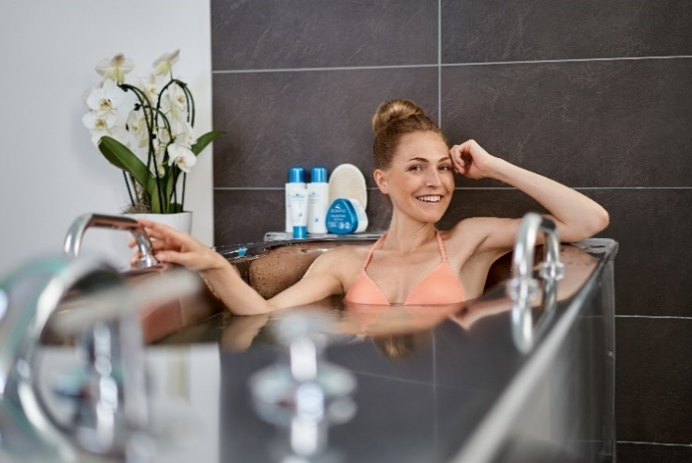
BLB_Staatsbad_und_Touristik_Bad_Bocklet_Kurpark_Stahlbad.jpg
Bikinizeit ist im Bäderland auch im Winter. Denn es warten wohlig-warme Bäder wie hier das Stahlbad, gespeist mit dem eisenhaltigsten Wasser Deutschlands. Foto: Staatsbad und Touristik Bad Bocklet
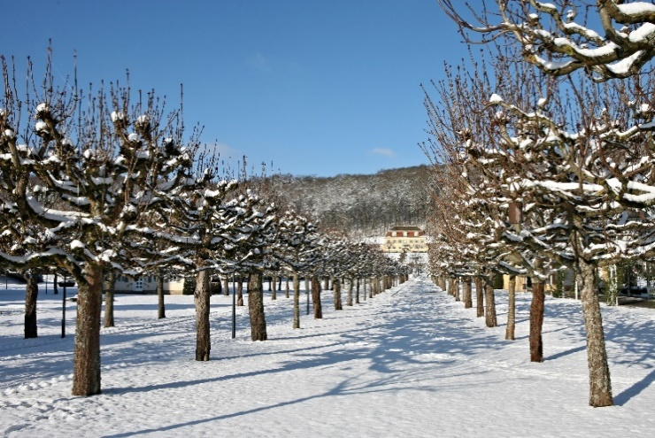
BLB_Staatsbad_Bad_Brueckenau_Baumreihen.jpg
Winterzauber im Staatsbad Bad Brückenau: Die Bäume im verschneiten Kurpark erstrahlen in frostiger Pracht zur Weihnachtszeit. Foto: Bayerisches Staatsbad Bad Brückenau

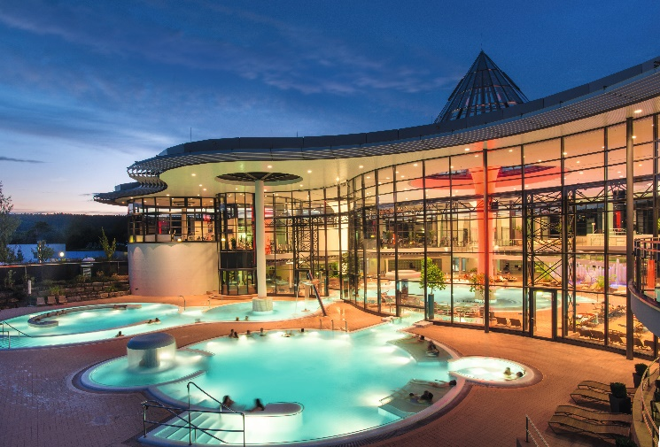
BLB_Bad_Kissingen_KissSalis.jpg
Für Entspannung und Wohlbefinden sorgt die KissSalis Therme mit vielen
attraktiven Angeboten auch in der kalten Jahreszeit. Foto: KissSalis Therme Bad Kissingen

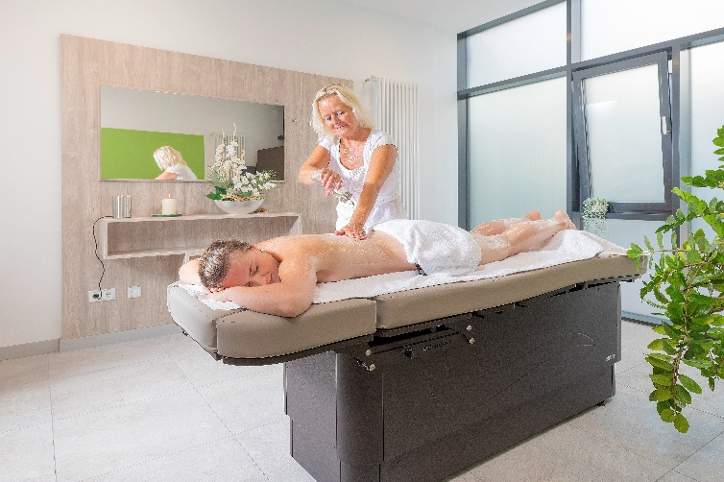
BLB_Bad_Koenigshofen_Aromamassage.jpg
Entspannung pur in der Winterzeit: Eine wohltuende Aromamassage in Bad Königshofen bringt Körper, Geist und Seele in Gleichklang. Foto: Kurverwaltung Bad Königshofen
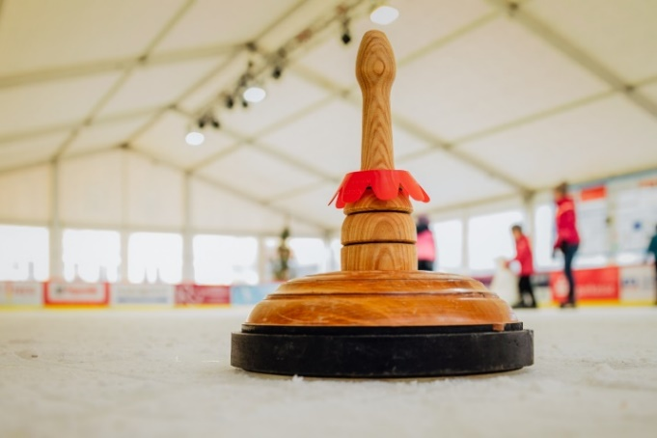
BLB_Bad_Neustadt_Eisstock.jpg
Ab aufs Eis heißt es wieder in Bad Neustadt beim Neuschter Eiszauber mitten auf dem malerischen Marktplatz. Foto: Markus Büttner

………………………………………………………………………………………………………………
INFO: Bäderland Bayerische Rhön
Geschäftsführer Dr. Matthias Wagner
Anschrift Bäderland Bayerische Rhön GmbH & Co. KG Sieboldstraße 7, 97688 Bad Kissingen
Tel. 0971 7236-136
E-Mail: wagner@gesundheitsregion-baederland.de
Ansprechpartner für Redaktionen: texTDesign Tonya Schulz GmbH,
T. 09777 32 35, info@text-design.de

